Графічний інтерфейс користувача ОС Windows
Виконавці:
Клас:
Дата:
- Заповніть таблицю за зразком:
- Графічний елемент | - Тип графічного елементу | - Назва | - Детальніше про завдання
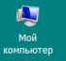 | Системний значок | Мій комп’ютер | Зразок
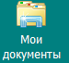 |  |  | Впишіть інформацію до колонок 2 та 3
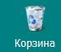 |  |  | Впишіть інформацію до колонок 2 та 3
 | Ярлик | Браузер Google Chrome | Зразок
 | Ярлик | Текстовий процесор Microsoft Word | Вставте зображення до колонки 1
 | Ярлик | Графічний редактор Paint | Вставте зображення до колонки 1
- Найважливішим елементом графічного інтерфейсу Windows є …

- Як називається один із головних елементів графічного інтерфейсу, який містить перелік тематично згрупованих команд, з яких можна робити вибір?

- Перерахуйте типи вікон, які використовуються при роботі в операційній системі Windows:

- Як називається тип вікна, призначеного для зберігання об’єктів? Вставте скрін-шот такого вікна:

- Як називається тип вікна, в якому відображається інформація додатка? Вставте скрін-шот такого вікна:

- Як називається тип вікна, яке служить для настроювання параметрів операційної системи або додатка, а також для виведення необхідних у процесі роботи повідомлень? Вставте скрін-шот такого вікна:

- Перерахуйте основні елементи вікна додатка Total Commander:
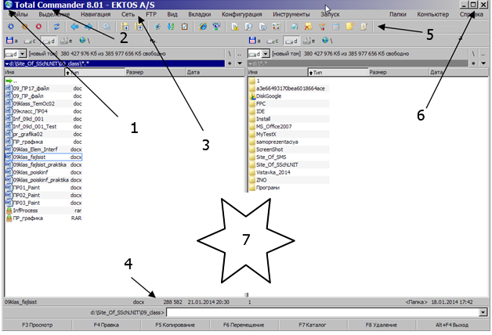

- Перерахуйте дії, які можна виконувати з вікном:

- Перерахуйте типи меню, які доступні в операційній системі Windows:

- Для ознайомлення із властивостями об’єкту потрібно викликати … меню.

- Які операції можна виконати із зображеними на екрані об’єктами за допомогою мишки?

